1.- Agregar filtro por año y tasa en el panel lateral cuando se selecciona una o más regiones de la sección límites.

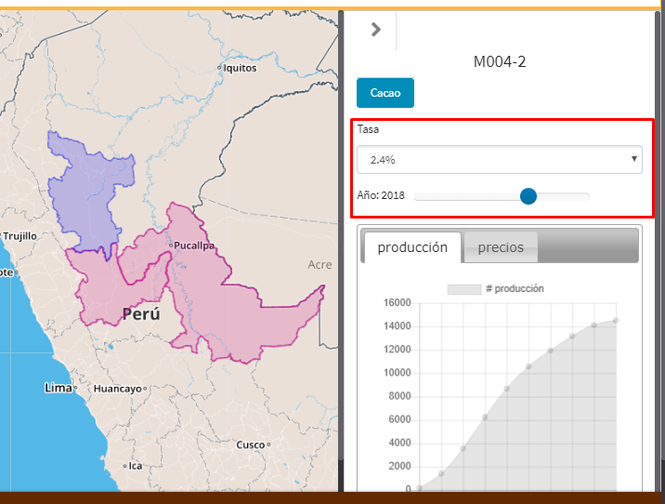

2.- Herramienta para seleccionar una región (puede ser circular, rectangular o libre).

Al seleccionarse la región, se deben mostrar en el mapa los marcadores cuyas coordenadas se encuentren dentro de la región seleccionada.

Además, se debe mostrar un panel lateral que contenga un conteo de los marcadores por tipo. Por ejemplo:

|  |  |  |
| --- | --- | --- |
| **Infraestructura** | | |
|  |  |
| **Tipo** | **Cantidad** |
| Instituciones Financieras | 3 |
| Agentes Tecnológicos | 35 |

|  |  |  |
| --- | --- | --- |
| **Familias Productoras** | **Cantidad** | **Hectáreas** |
| Agricultores Huánuco | 30 | 450 |

El mapa se mostraría de la siguiente manera:

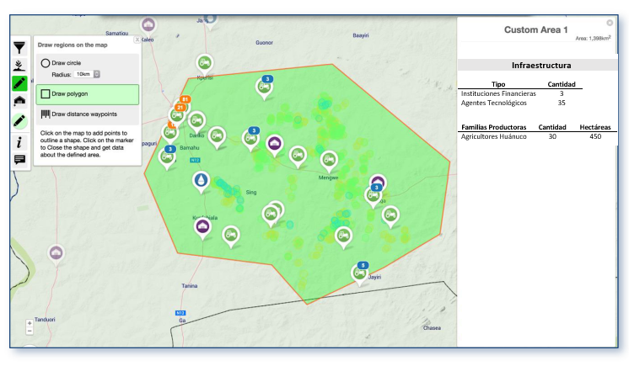

3.- Herramienta para medir distancia entre puntos.

4.- Herramienta para seleccionar un punto en el mapa y se muestren los datos de la cantidad de cultivos alrededor por tipo y la distancia hacia determinadas instalaciones.

Por ejemplo, en la siguiente figura se muestra que existen 192 cultivos de arroz alrededor, 288 cultivos de arroz y 29 cultivos de soya. También existen 0.02 KM hacia vías eléctricas, 3.56 hacia almacenes, 1.56 hacia una rivera, 0.63 hacia un camino alimentador y 0.24 km hacia una vía troncal. Estas categorías estarían definidas en código furo o por parámetro (bd o txt) según nuestra viabilidad

